# 项目测试报告

## 编写目的：

本测试报告是为问卷系统项目编写的报告，目的在于了解项目是否正确完成预期设计，功能和界面是否与设计一致，描述系统是否符合需求。

## 测试计划：

使用黑盒测试的方法，对不同功能和界面进行测试，检查系统功能是否达到设计书中描述的效果。

## 系统功能列表：

1. **问卷管理列表**

功能与说明：

* 显示新建问卷按钮
* 用于于展所有已创建的问卷
* 列表中包括列有：

问卷名称

问卷状态（未发布，发布中，已结束）

截止时间

操作区域（编辑、删除、发布、查看）

* 问卷状态为未发布时，可以做的操作为编辑、删除、查看和发布问卷
* 问卷状态为发布中和已结束时，可以做的操作为查看数据、查看问卷
* 会根据截止时间更新状态

1. **问卷新建及编辑 （**新建和编辑基本相同 **）**

功能与说明：

* 点击问卷列表中某个问卷的编辑按钮后，进到问卷的编辑⻚
* 进行该页面会进行状态的检测，若为发布中会提示用户系统将会修改发布状态达到锁数据的目的⾯
* 可以针对问卷中的问题进增删改操作
* 问题类型包括：

单选题、多选题、单本题

* 可以对所有问题进行拖拽改变位置（上移、下移）
* 可以删除问题
* 对于单选题和多选题，可以对问题的选项进行增、删、改操作
* 问卷调查填写截止时间
* 自动保存问卷
* 发布问卷
* 可以使得问卷状态变为发布中的状态
* 如果截止日期早于当前日期，则需要提示修改截止日期
* 可以进行回收删除问卷
* 可以进行预览浏览问卷

**3.删除问卷**

在问卷管理列表中点击某个问卷的删除按钮或者编辑页面的回收后，让用户二次确认是否删除该问卷

**4.发布问卷**

未发布状态

显示发布按钮，需二次确认

发布中状态

显示填写链接与手机二维码

**5.问卷填写**

* 通过问卷链接可查看问卷详情

未发布状态

无法查看问卷

已结束状态

提示问卷已结束，无法填写以及提交

* 移动端拥有良好的兼容支持

**6.查看数据**

* 问卷管理后台可查看具体每个问卷的填写数据及其数据报告

包括三种类型：柱形图，折线图与饼图

**7.留言板**

* 可以查看所有用户对该系统的留言以及客服对留言的回复
* 用户可以发表留言

1. **预览问卷**

* 可以以手机大小尺寸进行预览

## 测试内容

登录界面及其功能

|  |  |  |
| --- | --- | --- |
| 输入（用户名，密码） | 预期结果 | 实际结果 |
| Dugbt,123 | 系统提示密码不符合要求 | 系统提示密码长度在6-15 |
| Dugbt,12345678 | 密码错误 | 密码错误 |
| Dugbt,123456789 | 成功登录 | 登录成功，进入主界面 |
|  |  |  |
|  |  |  |

测试结论：登录功能正常，跳转正常。

主界面功能测试：

进入主界面：

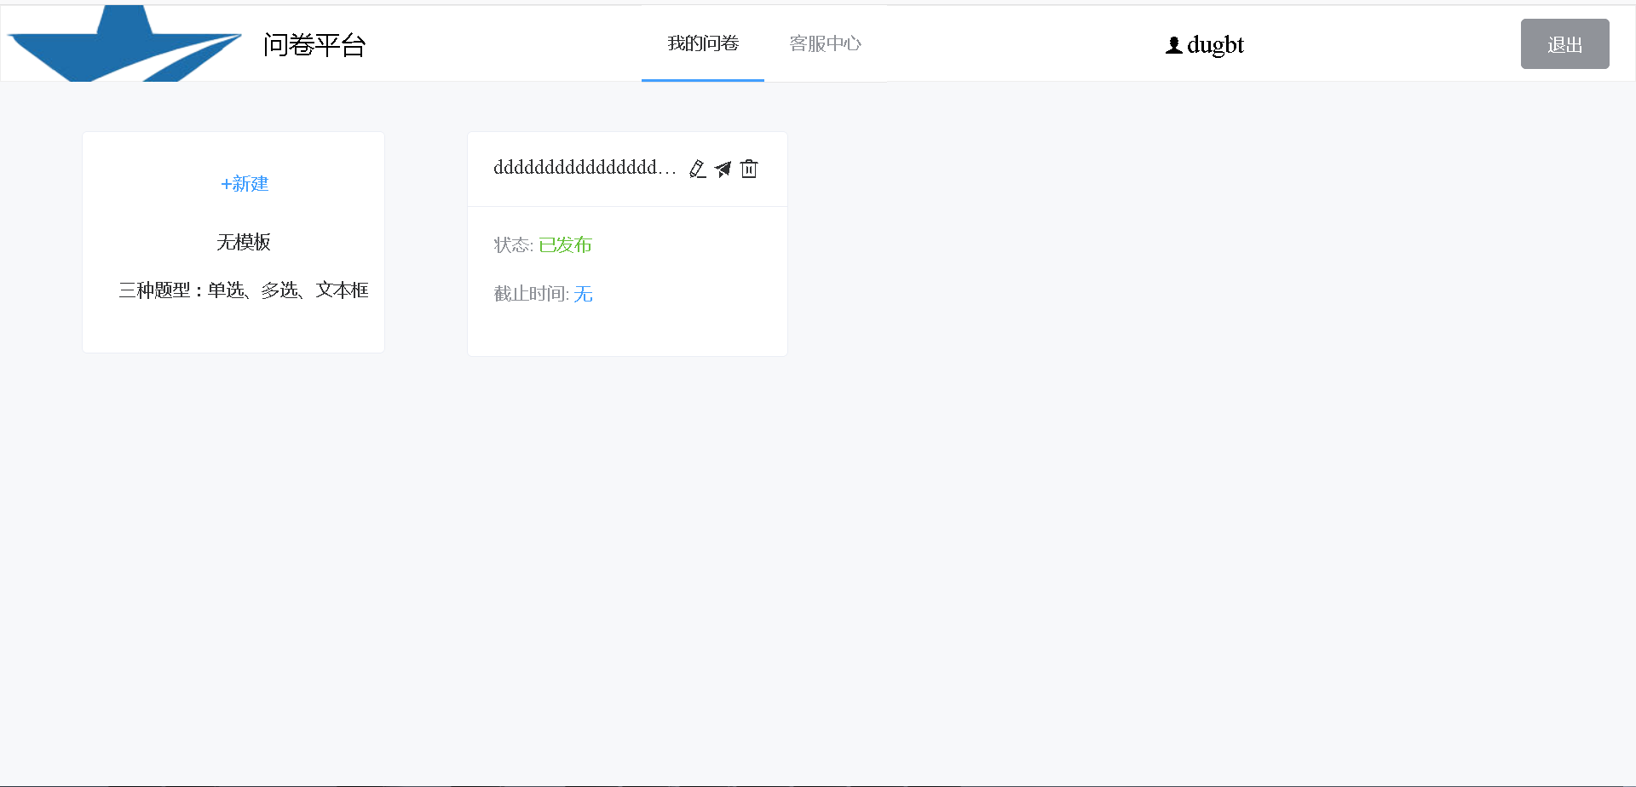

测试结论：已正常显示先前创建的问卷。

鼠标悬停在问卷标签上效果：

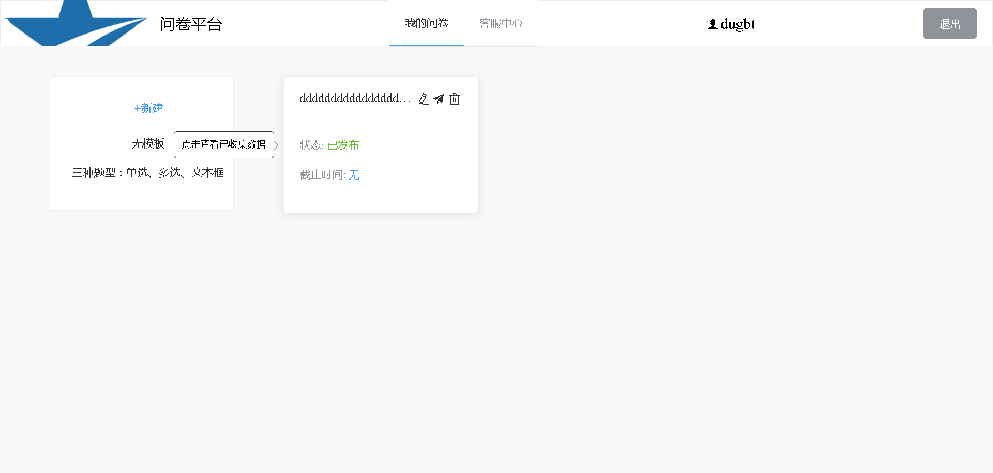

测试结论：有焦点效果，正确弹出提示，可点击进入问卷界面。

鼠标点击新建按钮：

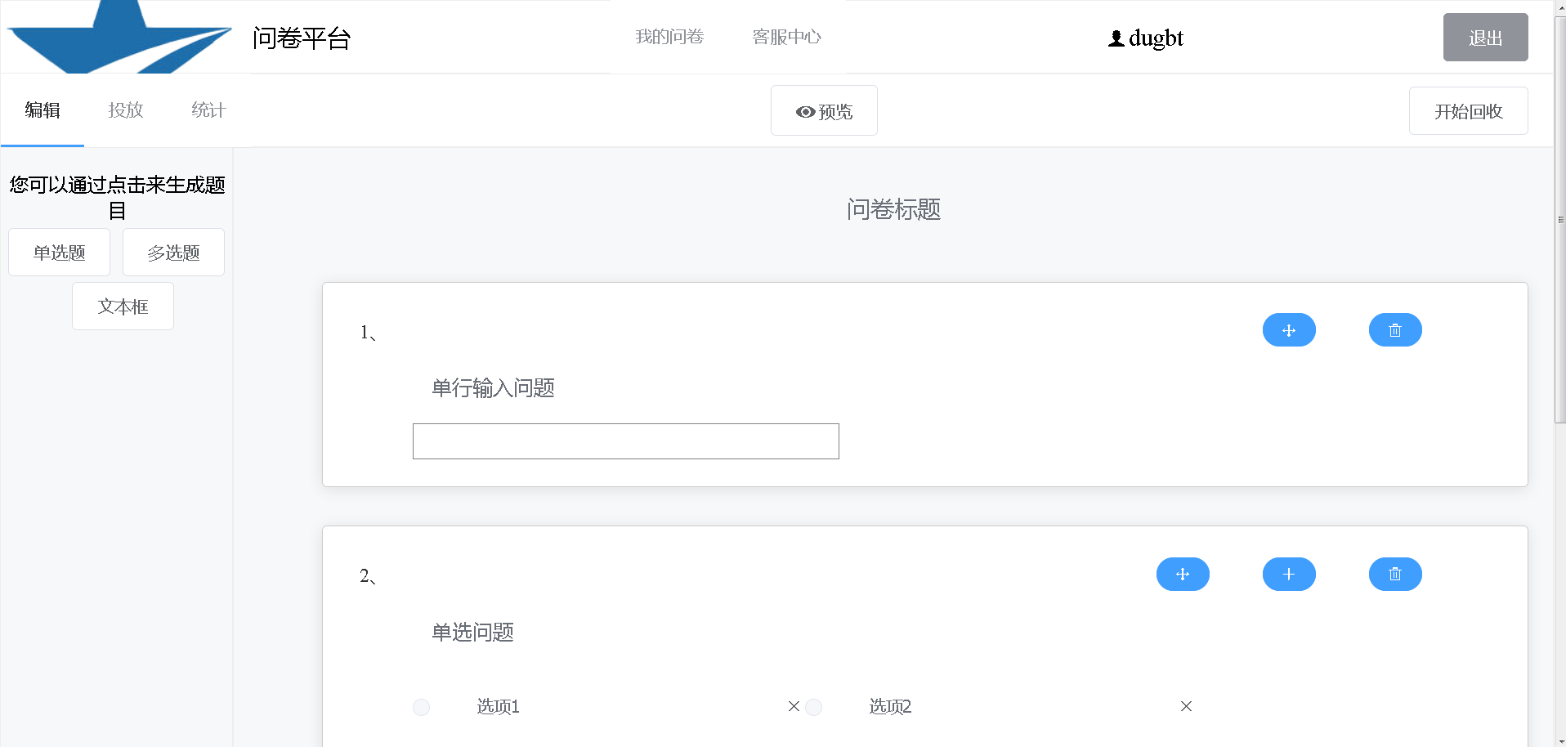

测试结论：正确跳转进入问卷编辑界面，显示信息正常。

主界面点击问卷查看详细信息：

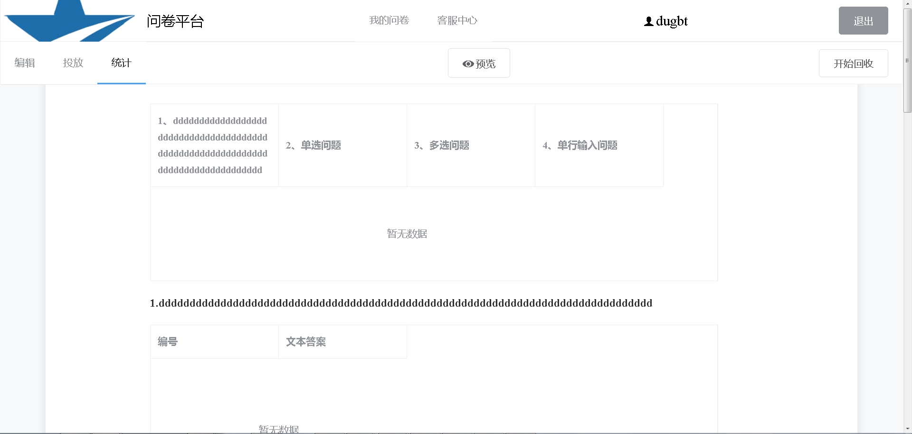

测试结论：正确跳转进入问卷详细信息界面，显示信息正常。

在主界面对问卷标签的三个小按钮（编辑，投放，删除）编辑功能进行测试：

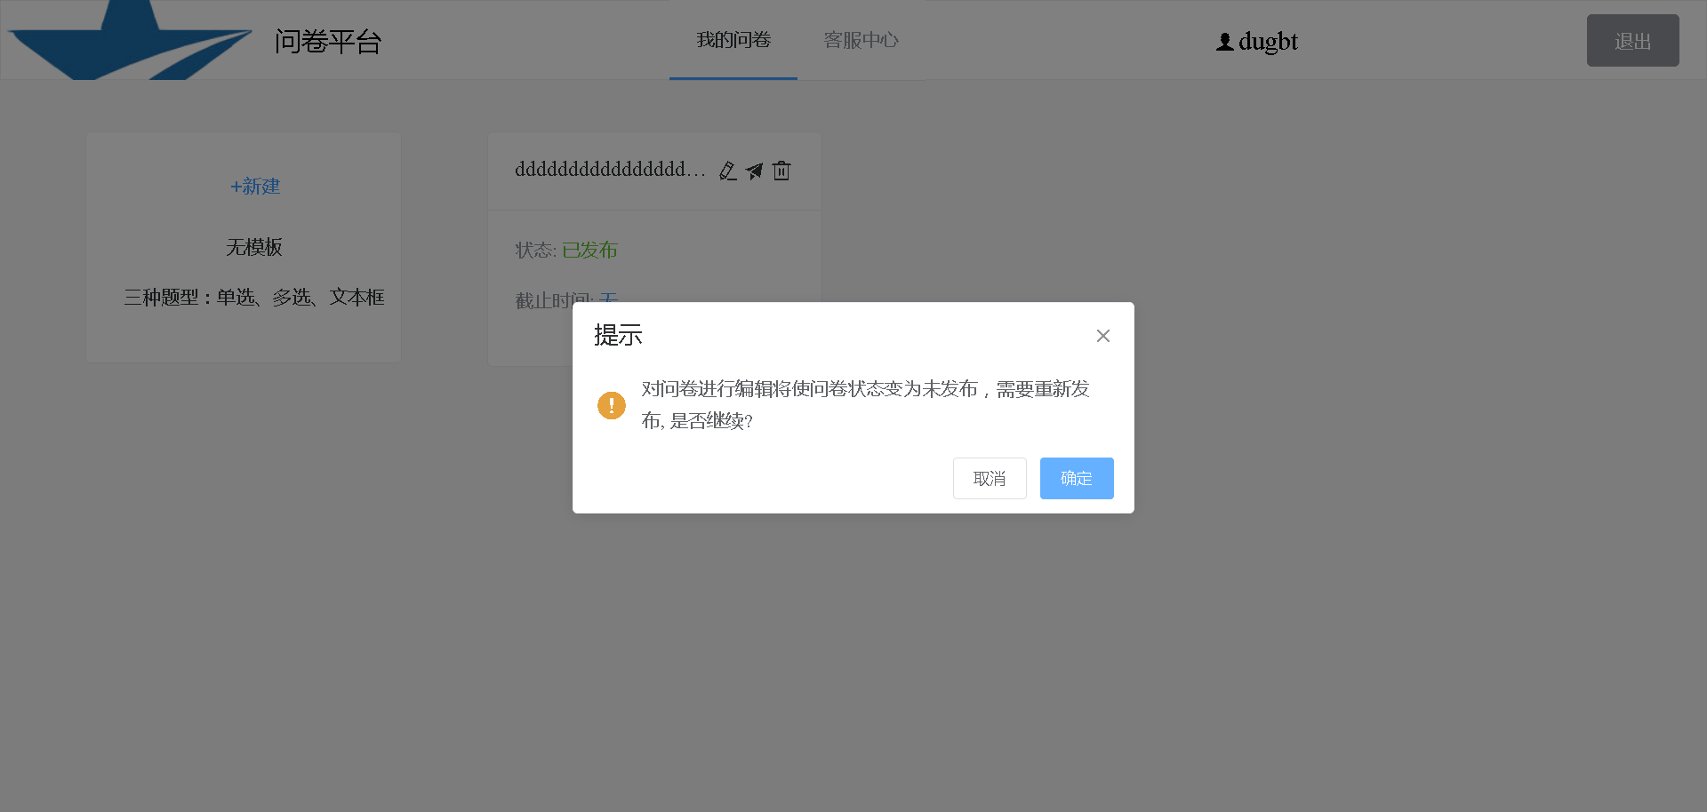

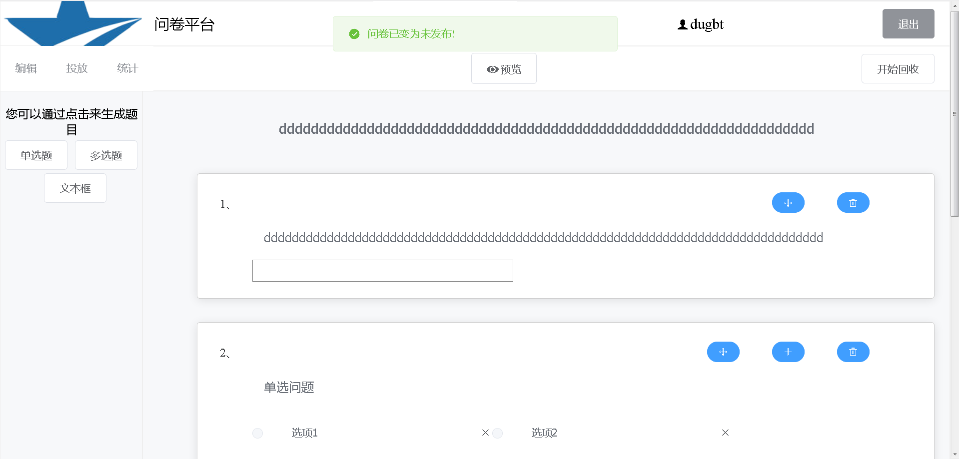

编辑问卷测试结论：出现正确提示，跳转后系统显示问卷状态已改为未发布，跳转正确，信息显示正常。

在主界面对问卷标签的三个小按钮（编辑，投放，删除）投放功能进行测试：

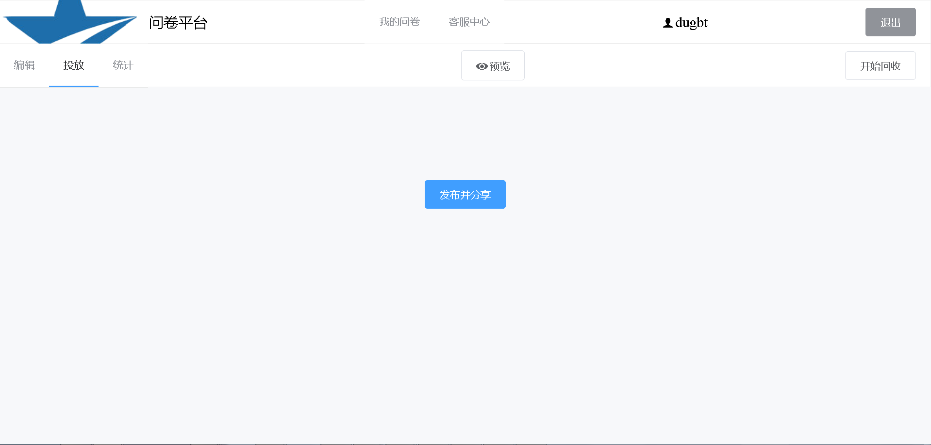

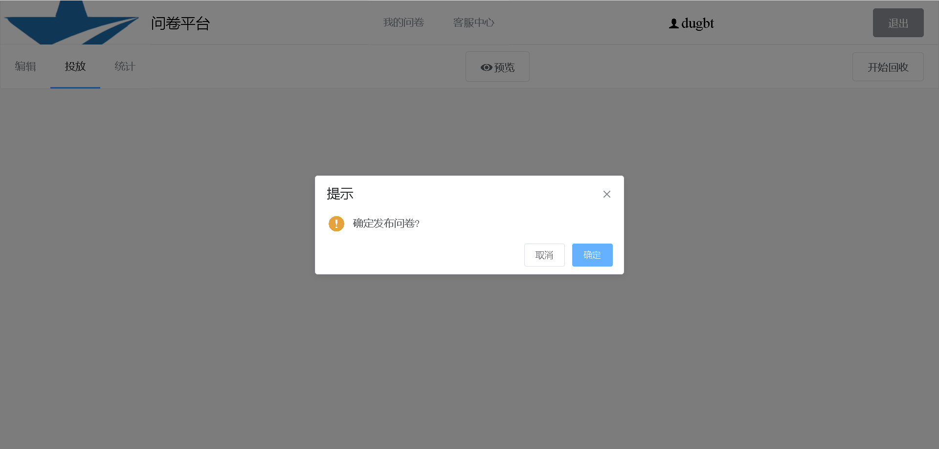

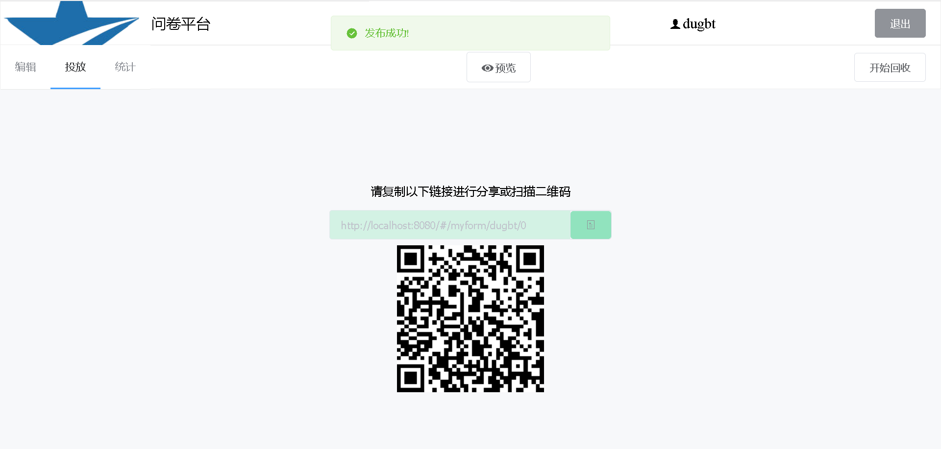

测试结论：未发布的问卷点击投放按钮系统会发出提示确认是否发布，确认后跳转到链接界面。已发布的问卷点击投放按钮后会直接到达链接界面。功能正常，跳转正确，显示信息正常。

在主界面对问卷标签的三个小按钮（编辑，投放，删除）删除功能进行测试：

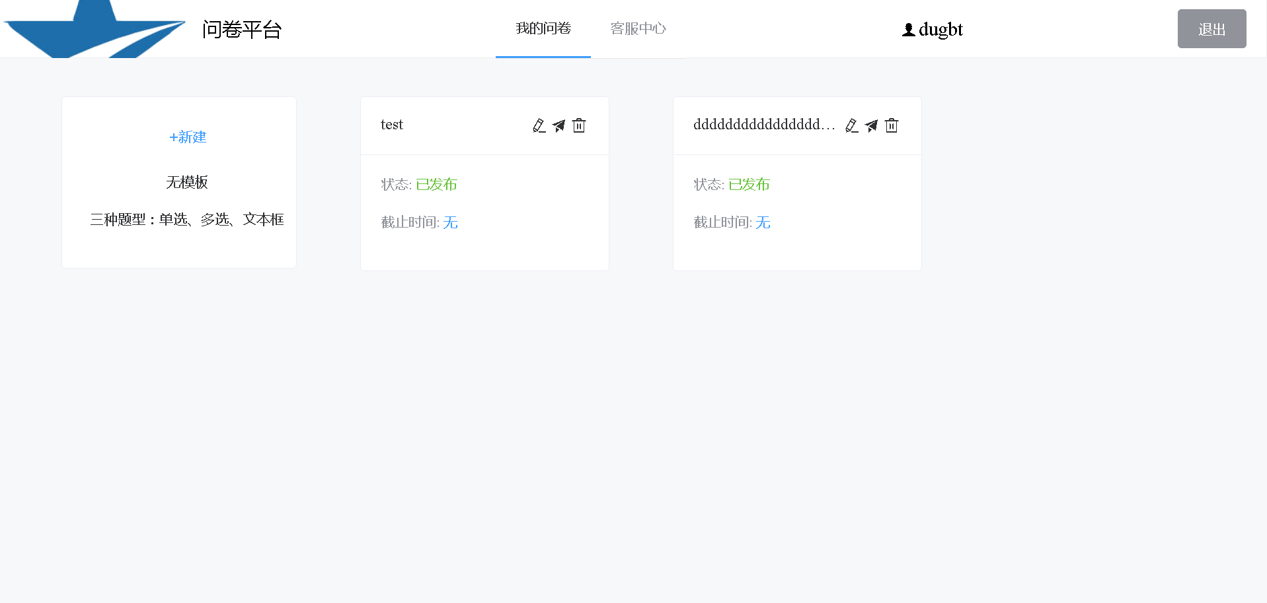

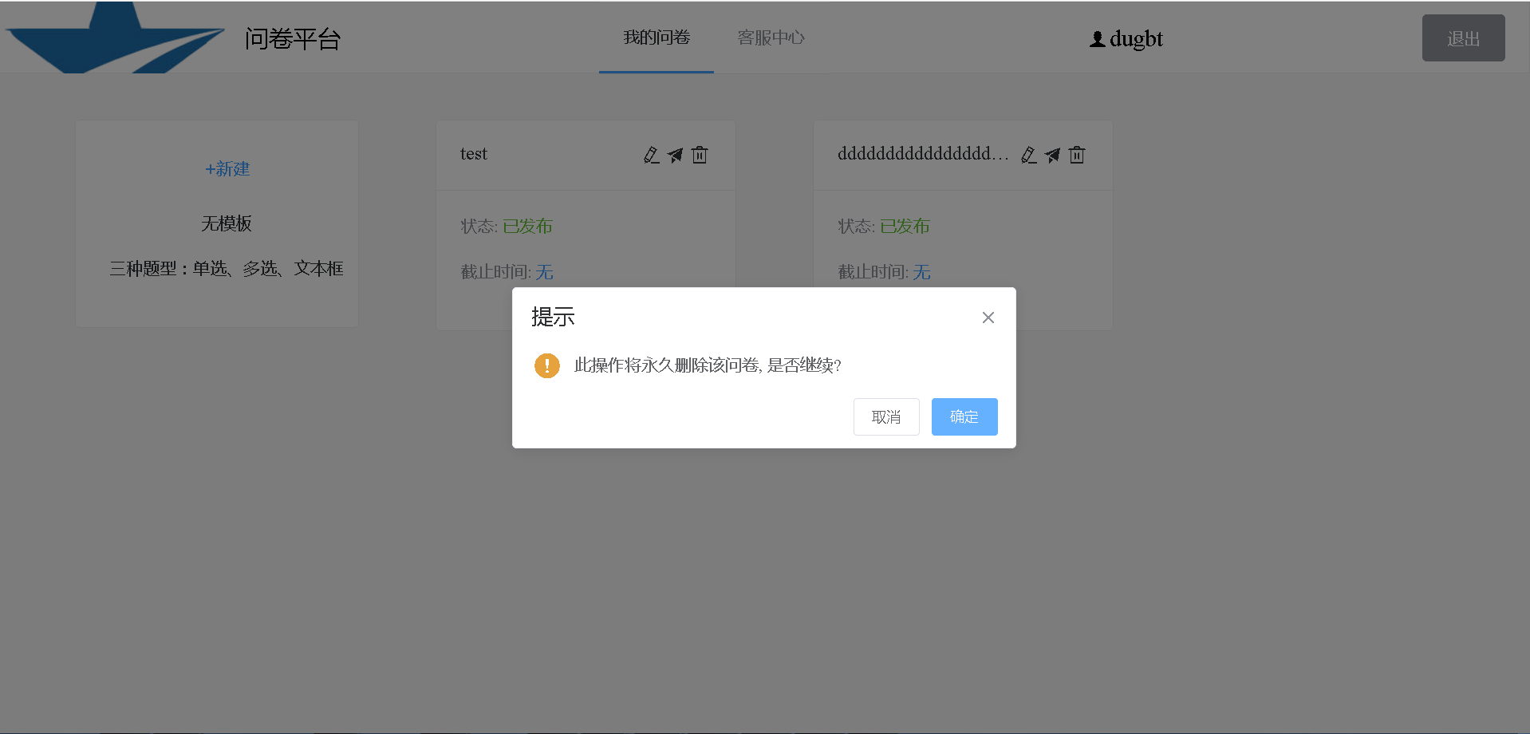

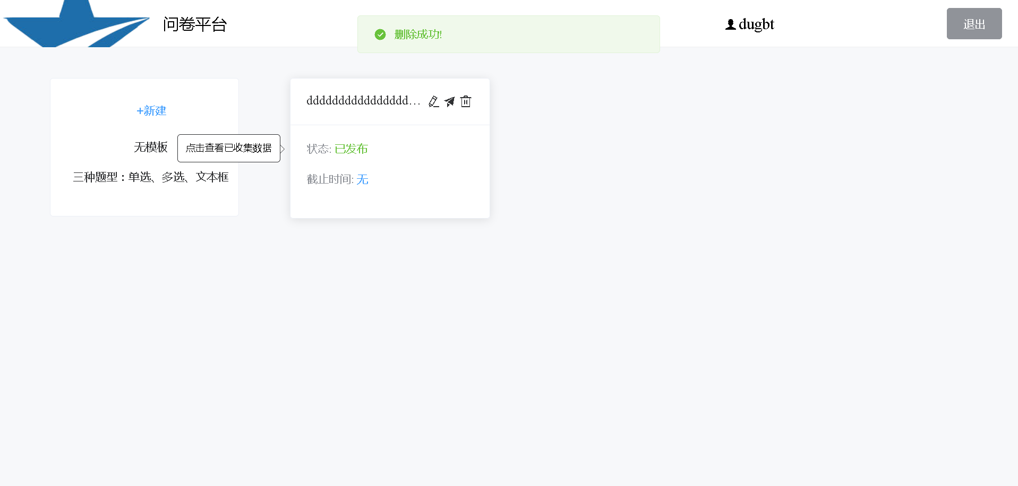

测试结论：点击问卷界面的删除按钮系统发出提示，确认后进行删除，主界面中先前的问卷信息已经被移除。系统功能正常，跳转正确，信息显示正常

主界面的界面和功能测试结论：

主界面的功能包括显示问卷，查看问卷，新建问卷等几个功能，界面及其布局合理，提示信息正确无误，功能正常。

问卷编辑界面功能测试：

添加问题测试：

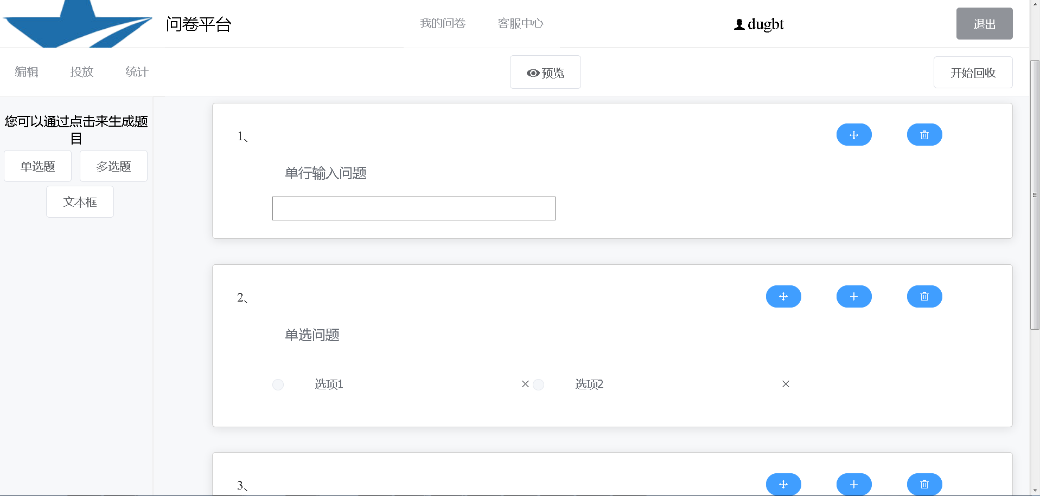

测试结论：点击左边的按钮后会在问题列表的最下方出现一条新的题目，类型为用户选择的题目类型，添加功能正常

交换问题顺序测试：

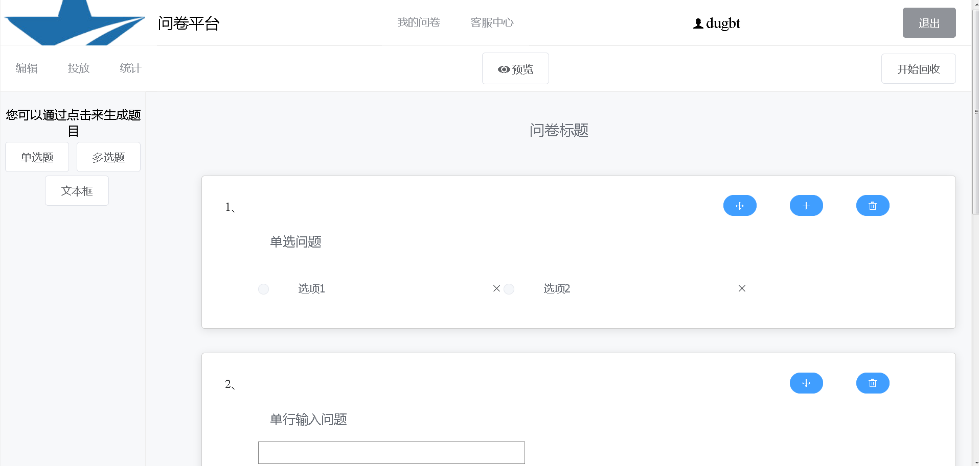

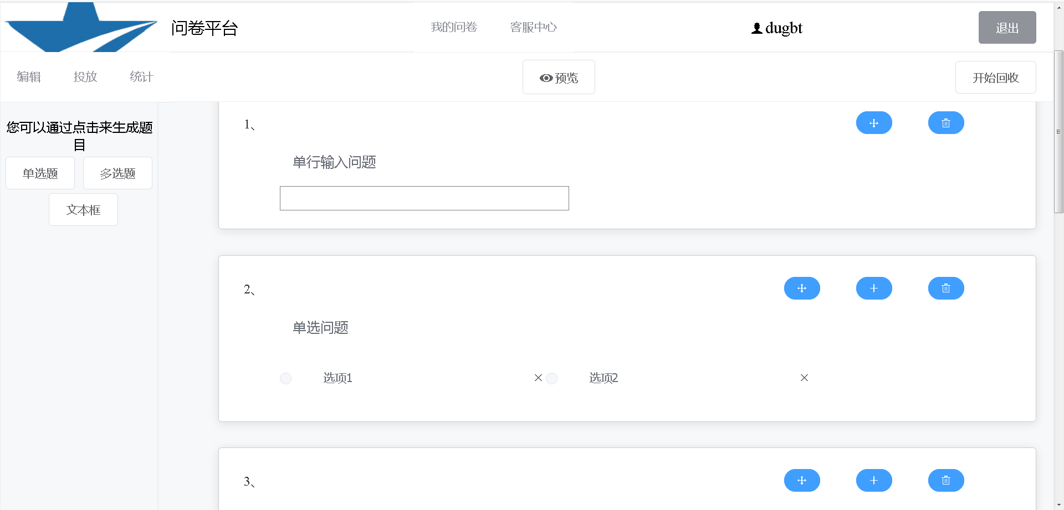

测试结论：点击拖拽按钮即可完成操作，功能正常，拖动后显示正常

添加问题选项功能测试：

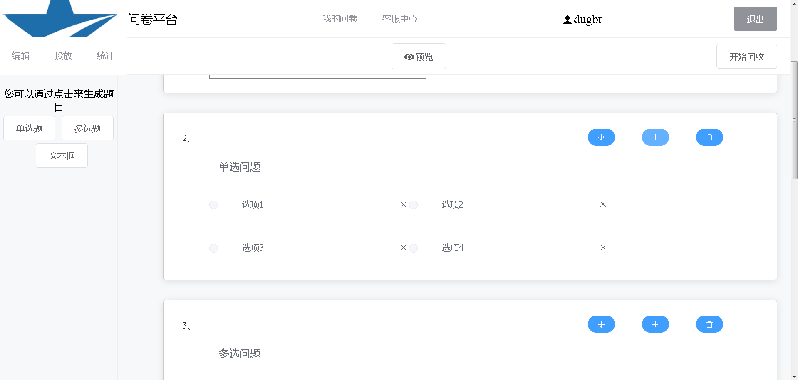

测试结论：点击添加按钮即可添加选项，选项会拓展问题的界面，添加功能正常，显示正常

删除问题选项功能测试：

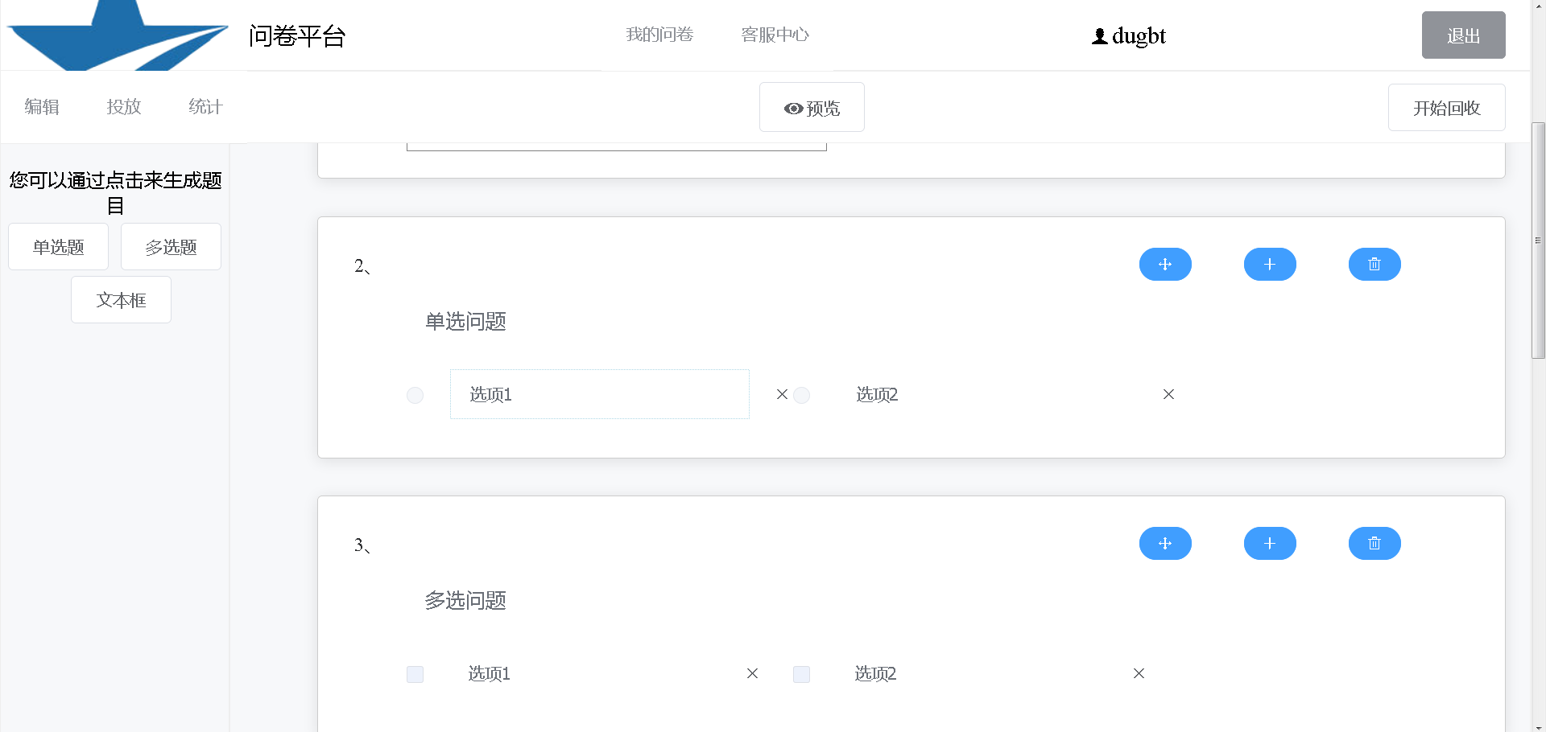

测试结论：点击选项的×按钮即可将其删除，问题界面随之调整。删除功能正常，显示正常。

删除问题功能测试：

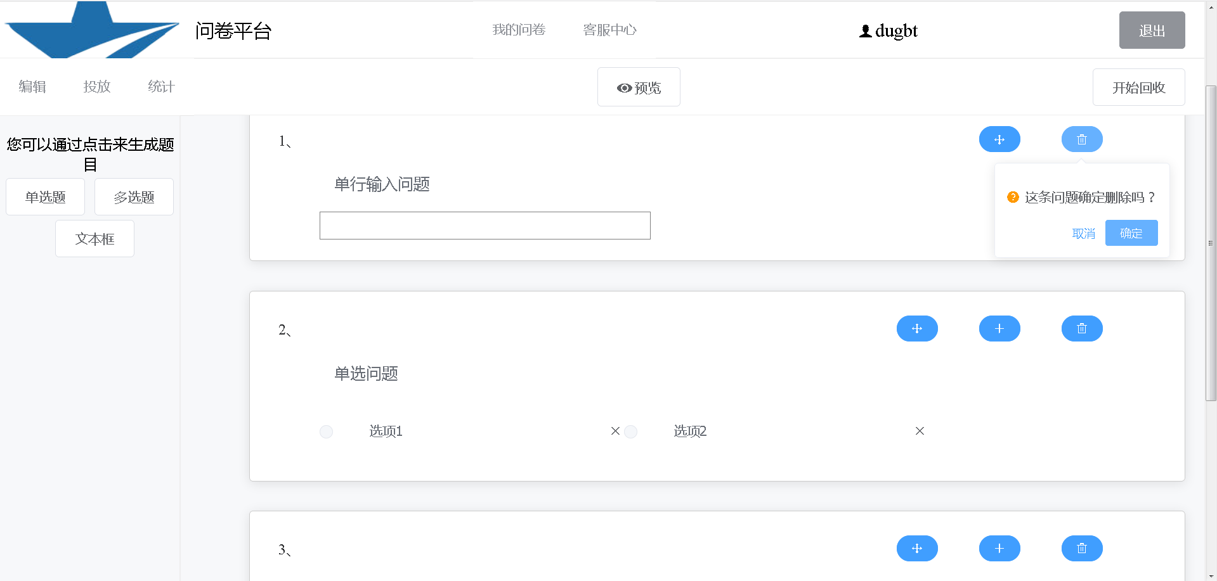

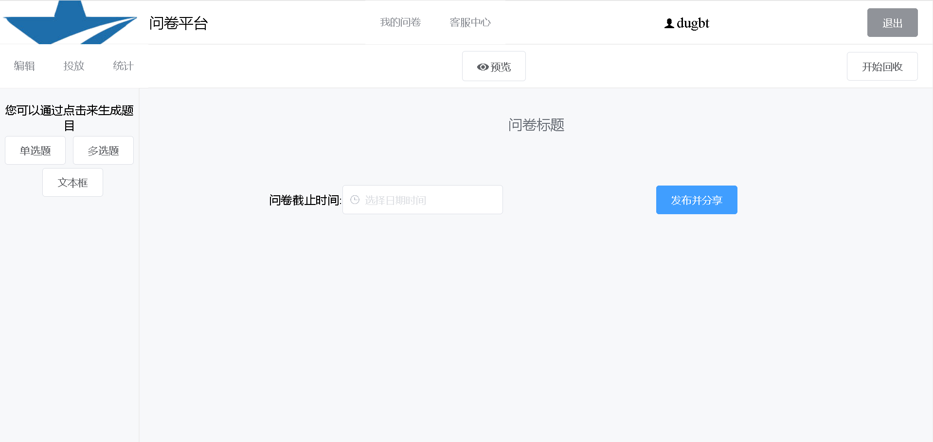

测试结论：点击删除按钮后实现了删除功能，界面随之调整，显示正常。

设置截止时间测试：

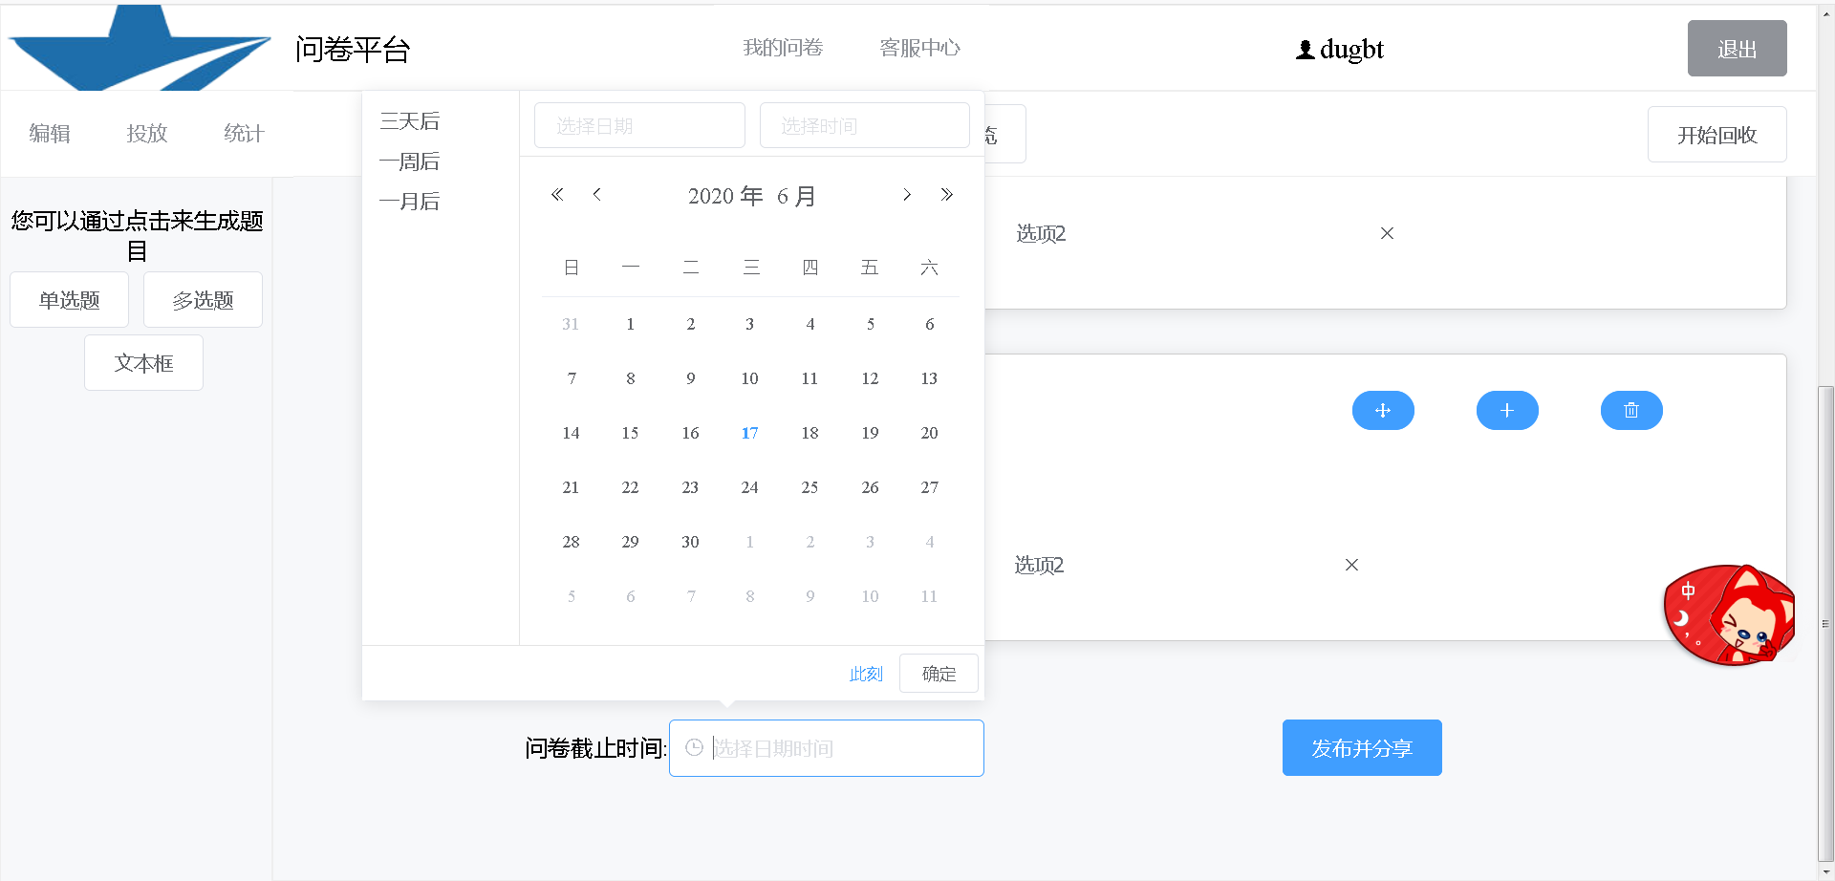

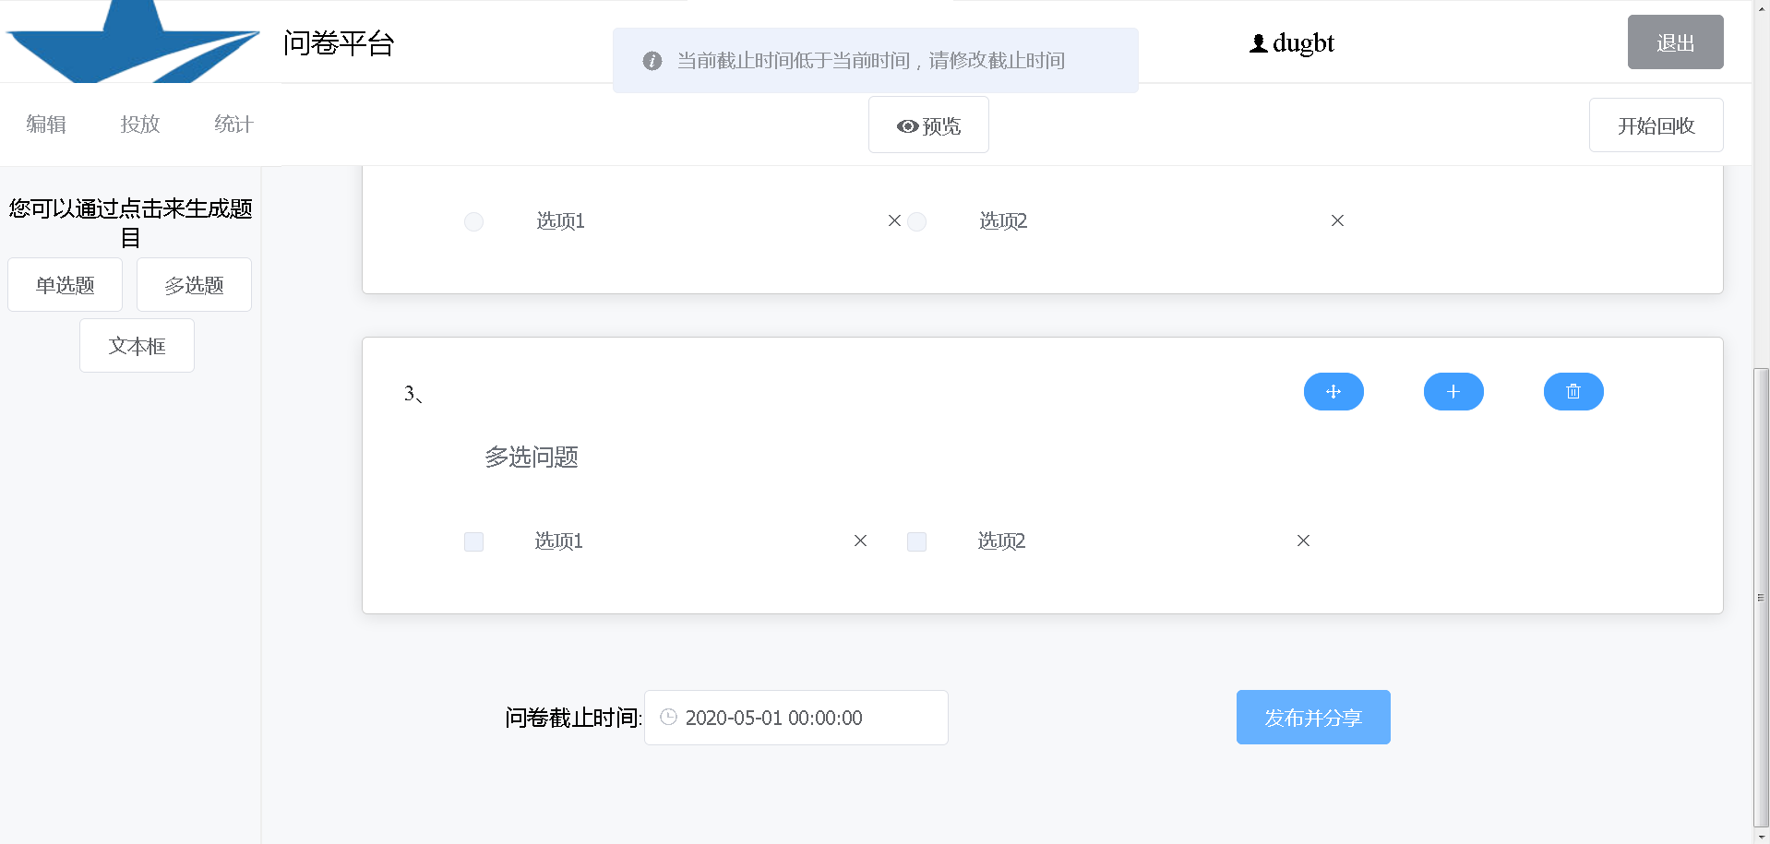

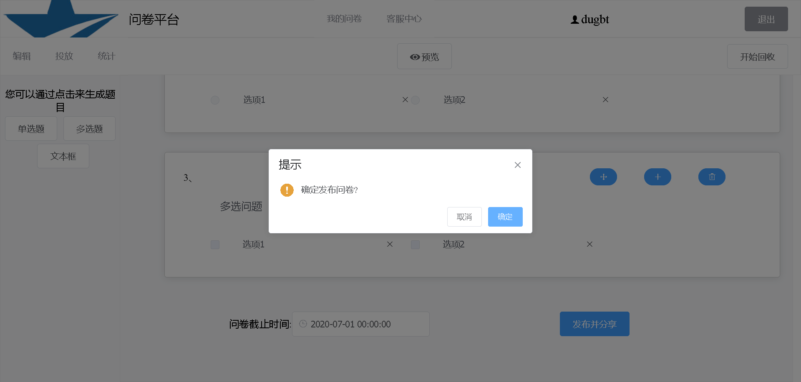

测试结论：点击时间输入框后出现时间选择器，选择后可以在文本框进行输入需要的时间，若选择了在此刻之前的时间，会弹出时间不符合要求的提示，若选择了此刻之后的时间，则会弹出提示是否发布。时间选择功能正常，显示正常。

问卷发布功能测试：

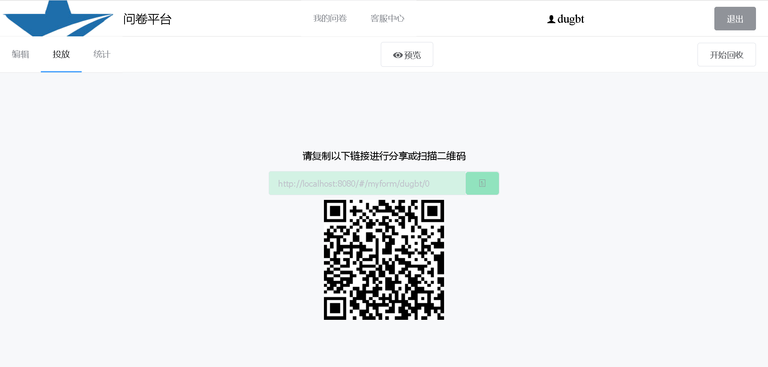

测试结论：点击确定发布后出现问卷链接和二维码，功能正常，显示正常。

预览功能测试：

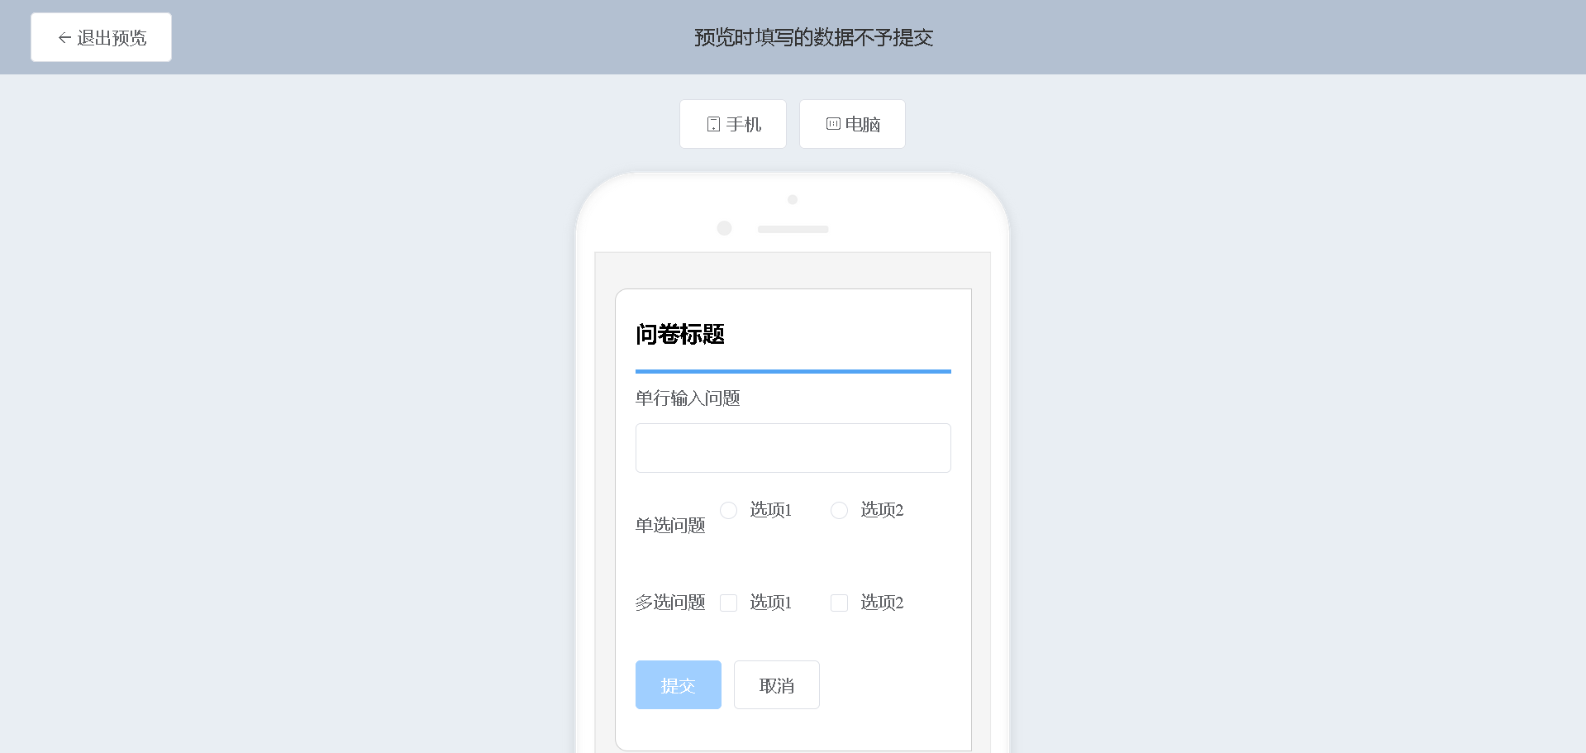

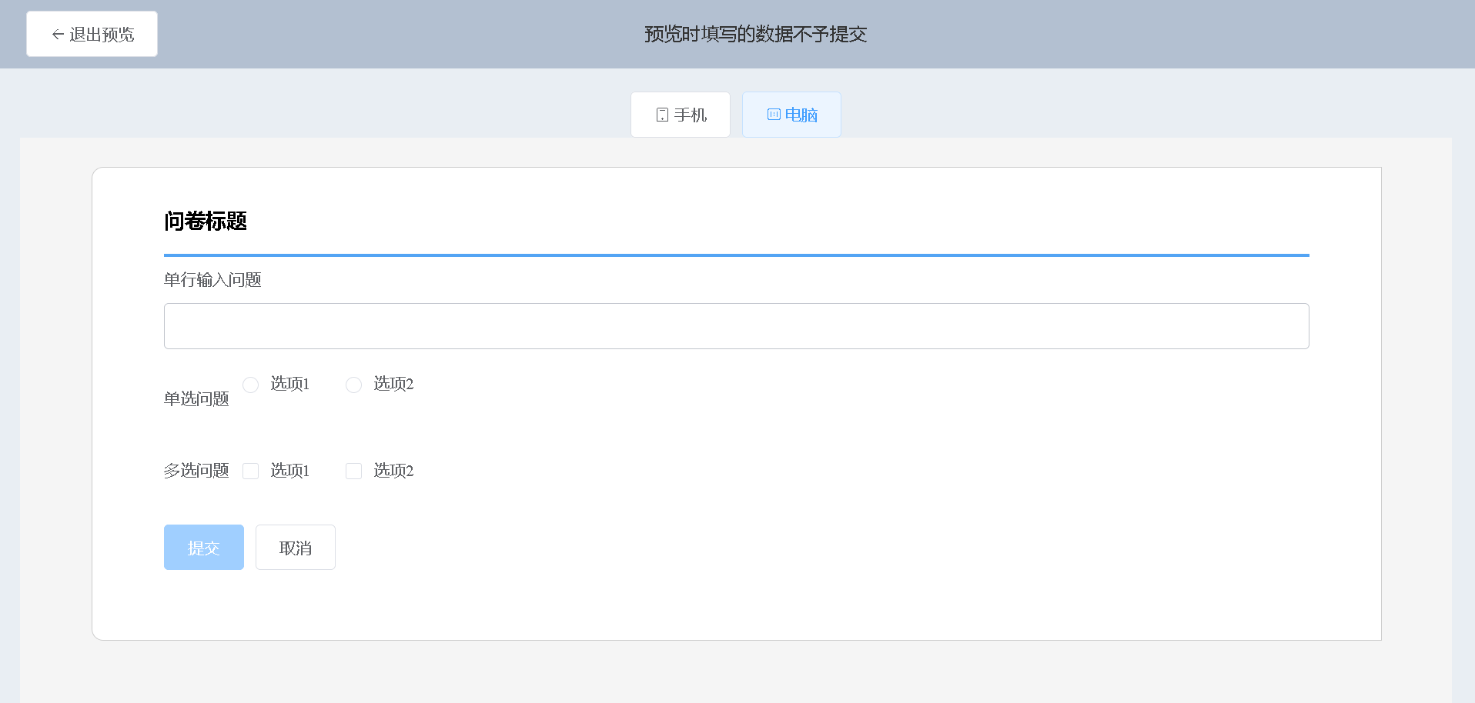

测试结论：点击预览可以进入不同的界面进行查看，切换手机电脑视角后的效果与设计一致，测试功能正常，显示正常。

问卷数据统计功能测试：

点击问卷界面的统计按钮进入统计界面：

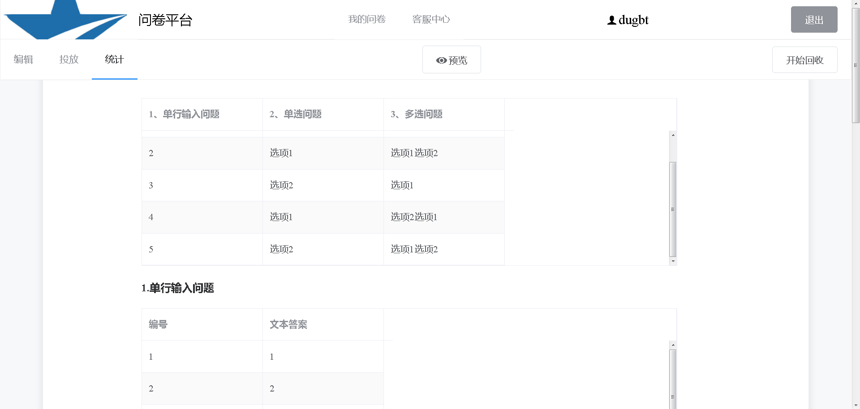

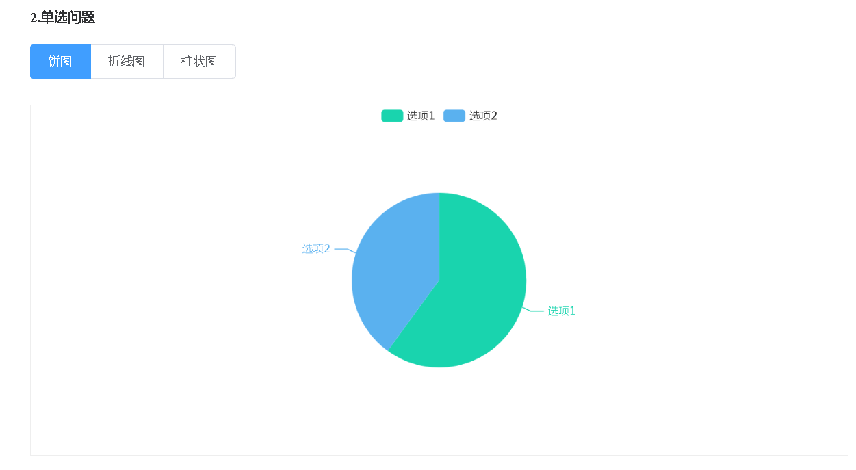

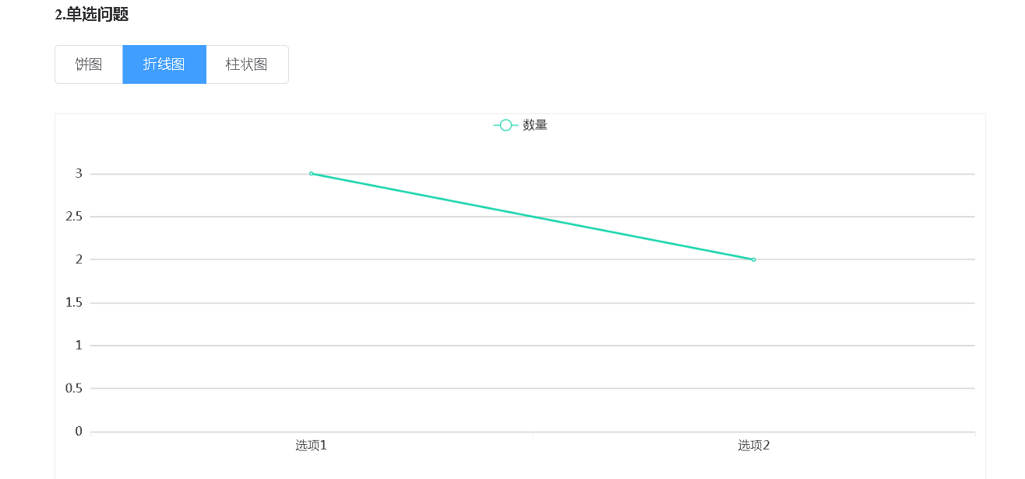

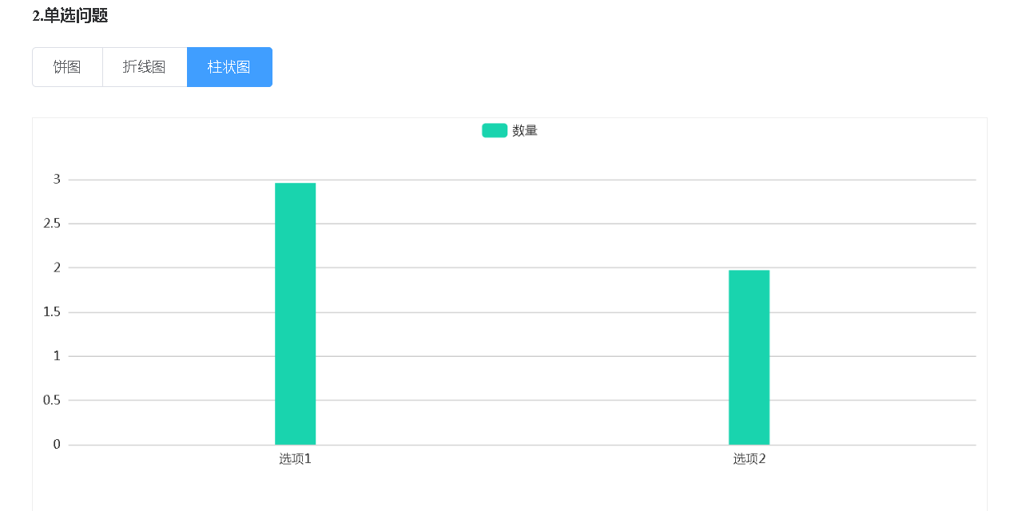

测试结论：点击统计按钮进入问卷信息统计界面，单选和多选问题有不同的图形表示方法。显示信息正确，图形表示与设计一致，显示正常。

回收功能测试：

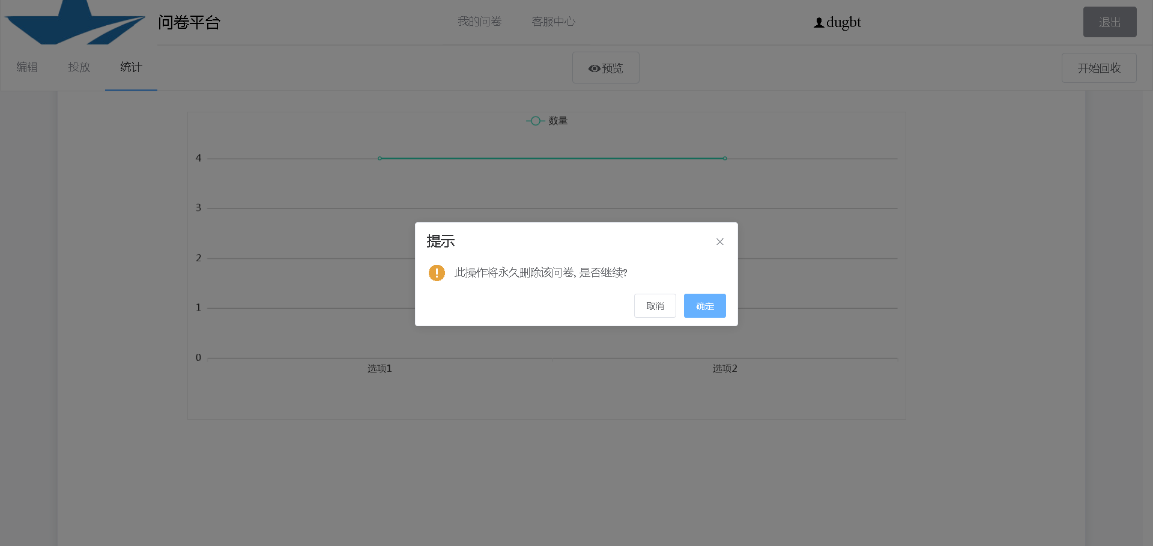

测试结论：回收功能与问卷删除功能一致，进行回收后问卷被删除，主页的主界面也同步进行更新。回收功能正常，显示正常。

留言功能测试：

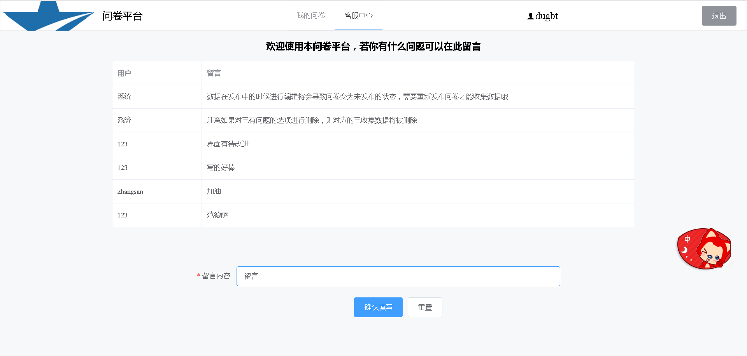

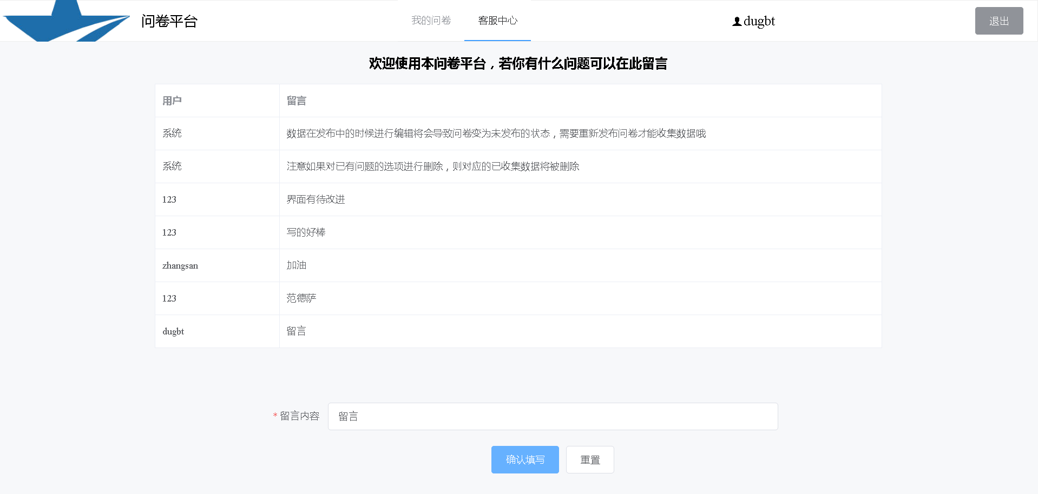

测试结论：用户的最新留言出现在了留言列表下方，留言功能与设计一致，界面显示正常。

问卷界面的界面和功能测试结论：

问卷界面的功能包括编辑，查看统计，预览，发布等，经测试其中功能均与设计描述的一致，界面和信息显示正常。

系统复合测试：以上功能多次进行且打乱顺序，包括建立多个问卷，发布其中数个问卷，修改内容，添加多个问题等。经测试系统均正常工作，数据无误，显示正常。

# 总测试结论

本项目按照设计实现了问卷系统的各部分功能，从各部分的单一功能到整体的功能，测试都已经覆盖，从已有的测试可得出：系统功能和稳定性都符合设计。